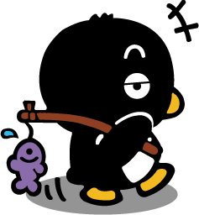
第二單元
密碼畫室

連連看

§想想看！下面的火車是用哪一些形狀拼出來的請將他連到正確的位置上。

會用小畫家的工具畫簡單的圖

小畫家的工具箱




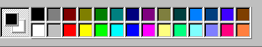
畫筆／粉刷
隨意畫出需要的線條
橡皮擦
可擦掉畫錯的地方
填入色彩
倒入喜歡的顏色
調色盤
選擇喜歡的色彩作畫
我是電腦小畫家
喜歡塗塗又畫畫
畫筆畫刷粗細可變化
畫錯了，橡皮擦一擦
填入色彩，
完成圖畫，媽媽誇
認識小畫家的工具箱



解開密碼了嗎
嗯
小朋友，請在圖案上找找與畫筆相同字母的地方，塗上與畫筆一樣的顏色。

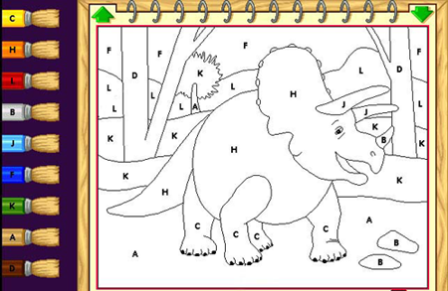
密碼畫室ＡＢＣ

能正確無誤的認識英文字母

數學一級棒
觀察能力及加法能力的養成
小朋友，請在圖案上找找與油漆罐相同數字的地方，塗上與油漆罐一樣的顏色。

